Мастерская столярно-мебельных работ №2
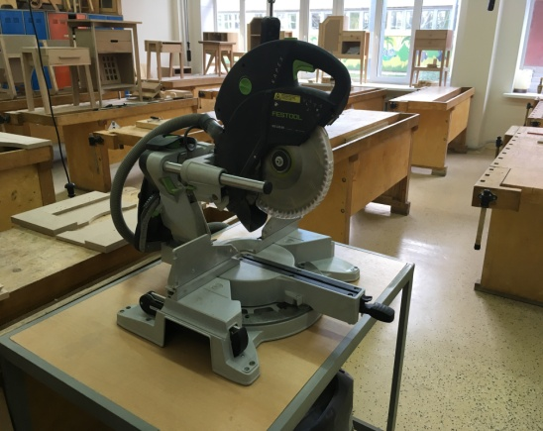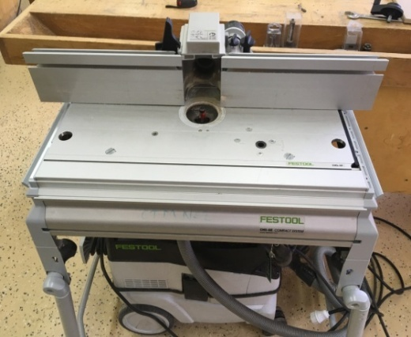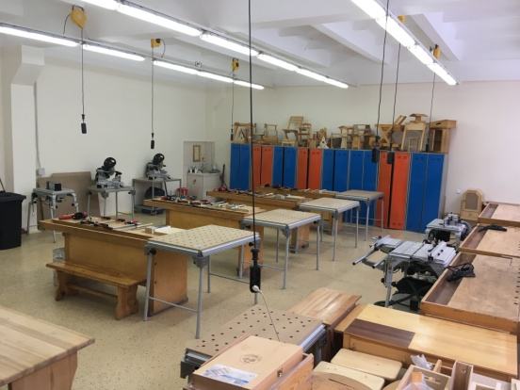

1.Техническая характеристика:
- Полезная площадь, кв.м. -126
- Количество рабочих (посадочных) мест -15
- Освещенность, соответствует нормам Сан ПиН

2. Перечень основного оборудования и электрифицированного инструмента:
- Festool аппарат пылеудаляющий с сист. Autoclean CTM -6
- Festool Аккумуляторная дрель-шуруповёрт -4
- Festool вертикальный фрезер OF 1400 -6
- Festool Маятниковый лобзик TRION PSB 300 EQ-Plus -6
- Festool Эксцентриковая шлифовальная машинка ETS 150/3 EQ -6
- Festool Торцовочная пила с протяжкой KS 88 UG-Set KAPEX -2
- Festool Фрезер для дюбельных соединений DF 500 Q-Set DOMINO -1
- Festool Фрезерный модуль TF 2200-Set -2
- Монтажная дисковая пила Festool Precisio CS 70 EB -1
- Ленточно-шлифовальный модуль FESTOOL CMS-MOD-BS - 1
- Festool погружная пила -2
- Станок сверлильный - 1
- Стол МФТ Festool - 5

3. Переченьручного инструмента и приспособлений:
Ручной инструмент:
- Рейсмус Veritas с одной штангой, длина150мм, производство Канада -15
- Ножовки с обушком BAHCONP-12-TEN–15
- Набор стамесок «NAREX» SUPER 2009 LINEPROFI 6 предметов 6,10,12,16,20,25мм, деревянный кейс - 15
- Угольник столярный ЗУБР 300x37 -15
- Киянки Narex 60x75x110-120мм - 15
- Самозажимная быстросъемная струбцина BESSY 510/80 BEEZS30-81 -4
- Пила японская DozukiUniversal 240мм MOOOO2492 Di -4
- Кейс со сверлами HSS по стали Festool. HSSD 1-10 SORT/19- 1
- Festool набор сверел системы ZOBOFBSETD 15-35 CE-ZOBO 496390- 1
- Малка для измерения углов -15
- Молоток - 10
4. Перечень контрольно-измерительного инструмента:
- Уровень строительный-5
- Линейки измерительные 500мм -15
- Линейки измерительные 1000мм – 10
- Шаблон для настройки фрезера - 2
- Штангенциркуль - 3
5. Перечень технических средств, мебель и другого имущества (инвентаря)
- Ящики для инструмента - 5
- Стеллажи для хранения материалов-1
- Передвижной контейнер для мусора-1
- Щетка сметка - 15
- Шкаф для документации - 1
- Стол преподавателя - 1

6. Средства индивидуальной защиты и пожаротушения:
- Специальная одежда
- Перчатки
- Очки
- Наушники
- Огнетушители
- Ящик с песком

